HRVATSKI JEZIK
Prepiši rečenice uredno u pisanku.
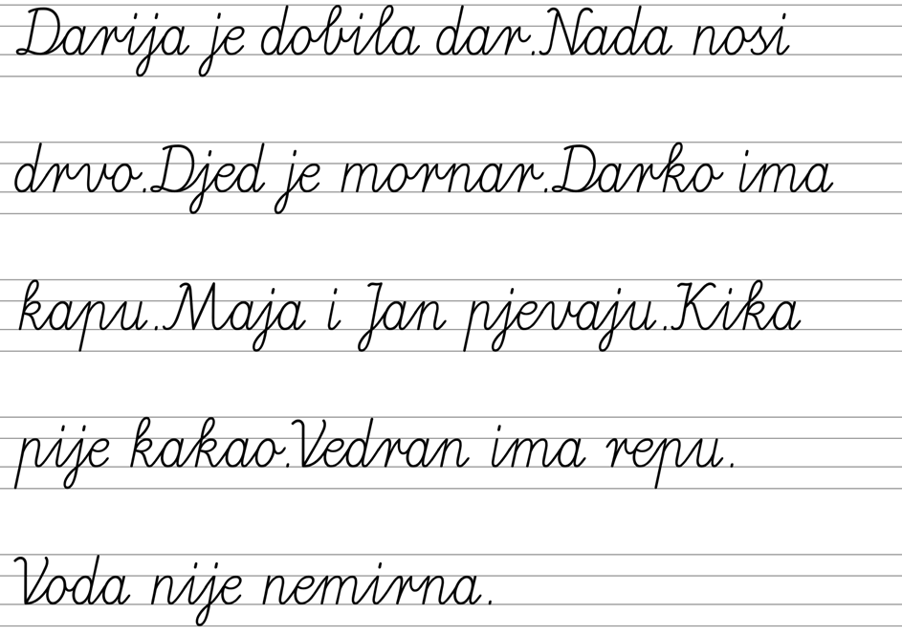
PRIRODA I DRUŠTVO-Mjeseci i godina-
Vježbaj imena mjeseci i koliko imaju dana,imaš sličicu stisnutih šaka i listić mjeseci.To dobro naučiti.U udžbeniku u žutom kvadratiću gdje se nalazi bubamara naučiti definiciju kalendara.

MATEMATIKA
Zbrajanje i oduzimanje do 100(20+42,62-20)
Riješi ovaj kviz.
https://wordwall.net/hr/resource/739667
TZK
Razgibaj se i zabavi.
https://wordwall.net/hr/resource/1272146

